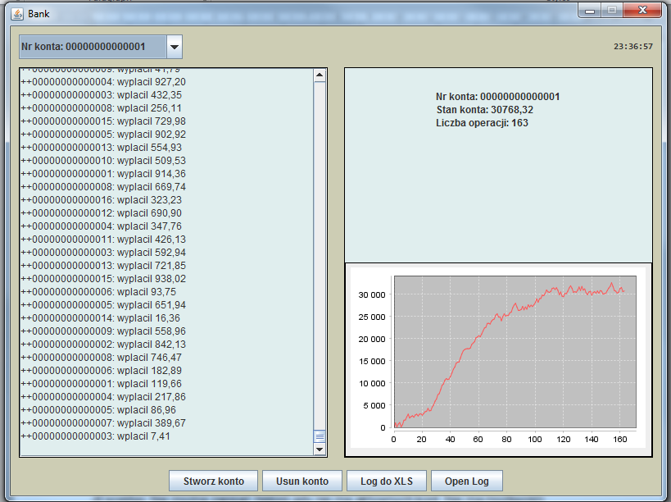

**Opis problemu**

Aplikacja symulująca działanie banku. Zawiera dwa działające bez zatrzymania procesy – klientów i aktywnych kont. Na rzecz aktywnych kont wykonywane są operacje dodania środków i pobrania środków. Przy czym na koncie nie może wystąpić debet. Klienci mogą wykonać transfer na wybrane konto, lub założyć nowe konto.Numer konta może zostać przydzielony tylko 1 raz w historii działania aplikacji.

**Rozwiązanie problemu**

Co losowy czas tworzony lub usuwany jest klient. Szansa na stworzenie klienta wynosi 60%, usunięcie 40%. Każdy klient co losowy okres wpłaca środki na konto (95% szans), lub tworzy nowe konto(5%). Klasa ta wykorzystuje klasę Timer.

Aktywne konta co losowy czas wpłacają środki na konto, lub je wypłacają. W przypadku wystąpienia debetu wyświetlany jest komunikat o błędzie.Klasa ta wykorzystuje klasę Timer.

Wystąpienie jednoczesnego dostępu przez opisane wyżej klasy do metody dodającej środki rozwiązany został za pomocą metody synchronizowanej.

Użytkownik ma możliwość dodania nowego konta, usunięcia wybranego z listy konta, zapisania historii aktywnych kont do pliku XLS i otworzenia tego pliku.

Zapisywanie do pliku XLS zostało zaimplementowane z wykorzystaniem biblioteki JExcelApi. Nie można zapisać historii gdy nie ma aktywnych kont. Nie ma możliwośći otworzenia pliku XLS jeśli nie został utworzony.

Plik XLS jest tworzony przy użyciu klasy SwingWorker.

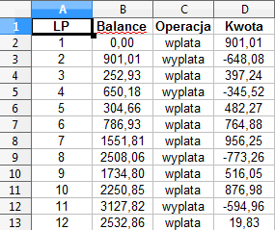

Okno aplikacji zostało podzielone na 3 części: panel górny zawierający listę z aktywnymi kontami i zegar, panel środkowy zawierający informacje zwrotne oraz panel dolny zawierający przyciski.

Zegar został zaimplementowany przy użyciu metody invokeLater.

Panel informacji zwrotnej został podzielony na 2 części: lewą wyświetlającą nieedytowalne pole tekstowe wyświetlające wykonane przelewy, wypłaty środków oraz informację o ewentualnych błędach wystąpienia debetu. Prawy panel zawiera 2 panele: górny wyświetla pole z numerem wybranego z listy konta, stanem tego konta i ilością wykonanych operacjach. Prawy dolny panel zawiera wykres przedstawiający zmiany na koncie.

Wykres został wykonany za pomocą biblioteki JFreeChart.

Dokumentacja kodu programu została wygenerowana za pomocą narzędzia Javadoc.